# Чернюк А.М. Анализ многослойной структуры ЭЛЗ-земля

Одним из перспективных направлений развития систем защитного заземления передвижных электроустановок является применение электролитических заземлителей (ЭЛЗ). В настоящее время ведется исследовательская работа по ряду направлений, одним из которых является создание физической и математической моделей ЭЛЗ.

С физической точки зрения электролитический заземлитель в контакте с землёй образует многослойную структуру, пропитанную электролитом (рис.1). Данная структура содержит как минимум три характерных слоя: электролит в полости ЭЛЗ (1), пористую подошву, пропитаную электролитом (2), и верхний слой почвы (3).

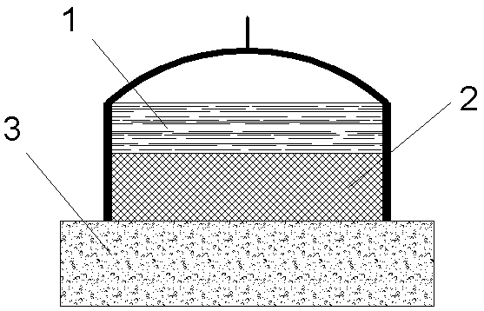

Рис.1 Структура ЭЛЗ-земля

Надежный контакт и малое электрическое сопротивление данной цепи обеспечивается за счет развитой внутренней поверхности порстой подошвы. Данная структура подошвы обеспечивает высокую эффективность электрохимического процесса. Пористую подошву ЭЛЗ и верхний слой земли можно рассматривать как жидкостный диффузный пористый элетрод.

Важнейшей характеристикой скорости электрохимического процесса является плотность тока ***i*** – величина электрического тока, проходящего через данный электрод, отнесённая к единице поверхности электрода (т.е. к единице поверхности контакта металла с раствором электролита).

Плотность тока, проходящего через пористый электрод, отнесённая к единице габаритной поверхности электрода (т.е. внешней поверхности без учета пористости или шероховатости), называется габаритной плотностью тока ***I***.

Важнейшей структурной характеристикой пористого электрода является удельная поверхность электрода ***s*** которая равна величине истинной поверхности в единице объёма пористого электрода, или относительная поверхность (фактор шероховатости) **γ**, которая представляет собой отношение истинной поверхности электрода к габаритной поверхности



Однако, опыт использования жидкостных пористых электродов показывает, что чаще всего габаритная плотность тока меньше максимальной возможной величины, т.е.



где *h –* коэффициент эффективности использования пористого электрода *0 < h < 1*.